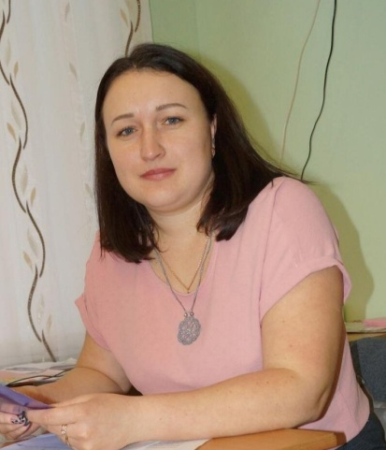 | Обобщение педагогического опыта учителя начальных классов Радаевой Алены Сергеевны, первая квалификационная категория  МОАУ «Покровская СОШ»  по теме: «Формирование функциональной грамотности на уроках в начальной школе»

В настоящее время, в рамках осуществленных реформ одной из актуальных проблем остаётся проблема повышения эффективности учебно-воспитательного процесса и преодоления школьной неуспеваемости, поиска методов обучения, которые бы учитывали реальные возможности младших школьников. Одним из таких средств можно рассмотреть функциональную грамотность.
Функциональная грамотность в образовательном процессе создает положительный эмоциональный фон, на котором все психические процессы протекают наиболее активно. Использование различных приемов и методов на уроках, их последовательность и взаимосвязь будут способствовать в решении данной проблемы.
Актуальность функциональной грамотности есть определенный уровень знаний, умений и навыков, обеспечивающих нормальное функционирование личности в системе социальных отношений, т.е. ее смысл состоит в приближении образовательной деятельности к жизни.
Сущность функциональной грамотности состоит в способности личности самостоятельно осуществлять учебную деятельность и применять приобретенные знания, умения и навыки для решения жизненных задач в различных сферах человеческой деятельности, общения и социальных отношений.
В своей работе использую методические разработки и упражнения, направленные на усвоение программного материала, формирование познавательных процессов. Задания подобраны по основным темам программного курса, с учётом развития памяти, мышления, внимания, восприятии и воображения у детей.
Работа над формированием функциональной грамотности обучающихся опирается как на традиционные методы и формы обучения, так и на инновационное обучение. Развитию функциональной грамотности способствуют и нетрадиционные уроки, и отдельные фрагменты уроков. Они позволяют повысить интерес и к уроку, и к учебному процессу в целом.
Работая над данной темой, разработала банк заданий для уроков русского языка, математики, литературного чтения, окружающего мира в начальных классах. С данной методической разработкой выступила на науно-практической конференции педагогов Новосергиевского района, результат - призёр. Выступала с теоретическим материалом «Формирование функциональной грамотности на уроках в начальной школе» на стажировочной площадке для молодых педагогов. Участвовала во всероссийском конкурсе методических разработок и педагогических идей ЦРТДП «Эйнштейн» с разработкой презентации по данной теме – диплом 2 степени.
Сегодня, как никогда, обществу нужна личность, способная сделать свой выбор и нести за него ответственность. Специально подобранные задания способствуют формированию функционально-грамотной личности, нравственно и духовно богатой, которая способна к самоанализу, к самореализации, творчески и правильно подойти к решению задач, которые ставит перед каждым жизнь. Для достижения высоких результатов в формировании функциональной грамотности у младших школьников работа в этом направлении должна вестись целенаправленно, системно и непрерывно.

